Pressemeldung

Dictador Rum in neuem Gewand
Berlin/Paderborn, 04. August 2020. Der Premium-Rum von Dictador wird in Kürze in einem neuen, modernen Flaschendesign erstrahlen. Die optische Veränderung der beiden Qualitäten Dictador Rum 12yo und Dictador Rum 20yo passt sich somit an das Design der weiteren Range an.
Anstelle einer schwarzen-matten Soft-Touch Lackierung in einer Umverpackung, wird eine klare, teillackierte Hochglanzflasche entwickelt. Dies ermöglicht dem Konsumenten einen direkten Blick auf das bernsteinfarbene Liquid. Zudem ist die Flasche so für den Handel und die Gastronomie pflegeleichter und weniger kratzanfällig.
Der erstklassige Dictador Rum wird durch die Gärung von naturbelassenem Zuckerrohrhonig hergestellt. Dieser wird teilweise in Kupfer- und in kontinuierlichen Stahltanks destilliert, um einen Rum mit mittlerem Körper zu erhalten. Der Rum wird anschließend in Eichenfässern gereift und dann unter den aufmerksamen Augen des Destilliermeisters abgefüllt.
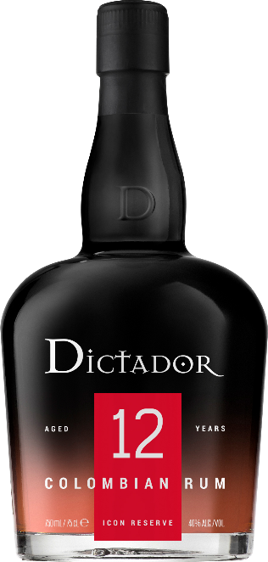
Die beiden Qualitäten des Dictador Rums reifen 12 Jahre und 20 Jahre in den entsprechenden Eichenfässern und sind mehrfach international ausgezeichnet worden.
Dictador Rum 12yo – der Bestseller
Der 12-jährige Dictador wird in Fässern aus amerikanischer Eiche – ex-Bourbon – gereift und anschließend in Sherry-Fässern ausgebaut.
Verkostungshinweise
Nase: Weiches Karamell, Honig, trockene Samen, leicht gerösteter Kaffee, mittlere Eichenaromen
Gaumen: Karamell, Kakao und Honig, leichte Kaffeearomen
Abgang: Leichte Eiche mit komplexen, lang anhaltenden Aromen
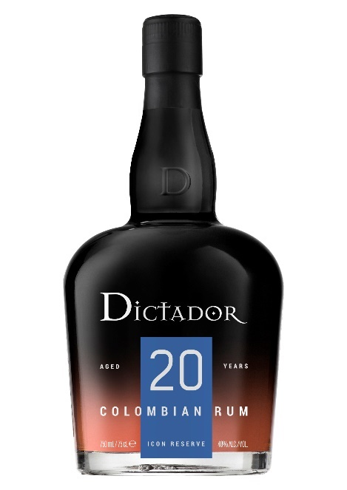
Dictador Rum 20yo – die Ikone
Der 20 Jahre alte Dictador wird in Fässern aus amerikanischer Eiche – ex-Bourbon – gereift und dann in ex-Port-Fässern veredelt.
Verkostungshinweise
Nase: Vanille, rauchiger Honig, Toffee, trockene Samen, gerösteter Kaffee und ein reichhaltiges, abgerundetes Eichenaroma
Gaumen: Karamell, Vanille, Kakao und gerösteter Honig
Abgang: Langer Abgang mit einem eleganten Zitrus- und Eichenaroma

Über DICTADOR RUM
Dictador ist ein kolumbianischer Rum mit einer Geschichte, die bis ins Jahr 1913 zurückreicht. Dictador Rum ist der Gipfel des Geschmacks, perfektioniert durch eine sorgfältige Herstellung und ein Rezept, das von der Familie Parra, der dritten Generation der Meisterdestiller von Dictador, gut gehütet wird. Mit seinem unverwechselbaren weichen Geschmack und den Noten von Karamell, Kakao, geröstetem Honig und Kaffee ist Dictador Rum ideal zum puren Trinken oder in Cocktails.
Über MBG GROUP
Die MBG Group ist eine der führenden Unternehmensgruppen im Bereich Getränkevermarktung und -entwicklung in Deutschland. MBG ist Markeninhaber von SCAVI & RAY WINERY, SALITOS, effect®, 9 MILE Vodka, ACQUA MORELLI, HENDERSON AND SONS, Goldberg & Sons, SEARS GIN, JOHN‘S NATURAL CORDIALS, DOS MAS etc. In Deutschland vertreibt MBG zudem Premium Spirituosen von Dictador, Puerto de Indias oder Silent Pool und andere international bekannte Getränkemarken wie AriZona.
MBG generiert mit seinen 250 Mitarbeitern und dem gesamten Portfolio an Eigen- und Vertriebsmarken einen jährlichen Umsatz von über 200 Mio. Euro.
Kontakt Unternehmenskommunikation
Lena Schmidt
Tel. : +49 5251 546 - 1767
Mail : lena.schmidt@mbg-online.net

